5 - 7 – сыныптар.

Апталықтың тақырыбы: «Егемдігім-елдігім!»

Тәуелсіздік текке бізге келмеген,

Талай бабам қанын төгіп терлеген.

Сонда – дағы қасиетті қазағым,

Төл байрағын дұшпанына бермеген.

Бабалардың ғасыр юойы арманы,

Өткені мен келешегін жалғады.

Желбіреп тұр төл байрағы қазақтың,

Егеменді тәуелсідік алғаны.

Мақсаты: Ата – бабамыздың тәуелсіздікке жүріп өткен өмірі, тарих кезеңдеріне шолу жасай отырып, оқушылардың танымын ой өрісін жетілдіру. Ел мен жердің қасиетін ұғындыру, тәуелсіздік туын берік ұстап, бабалар аманатын орындауға бел баулу.

Апталық сайыс түрінде өткізіледі, сайыс бес бөлімнен тұрады

(қатысатын оқушылар 5, 6, 7-сынып оқушылары, жастары 11, 12 , 13 жастағы оқушылар).

Топтық сайысқа 4 топ қатысады.

Олар жеребе бойынша анықталады.

I – Бөлім. «Жорға»

II - Бөлім. «Иесіз арал»

III - Бөлім. «Алдында-артында»

IY - Бөлім. «Бұзылған мәтін»

Y - Бөлім. «Сезіну»

I бөлім: Жорға сайысында топқа 5 сұрақ қойылады, сұраққа 10 секунт ойланып жауап беріледі.

1 – топқа сұрақ :

1) Астана қаласы қай облыстың жерінде орналасқан?

2) Тәуелсіздік алған күн?

3) Қ. Рысқұлбеков туралы не білесіздер?

4) Ел таңбада бейнеленген жануар?

5) «Қазақ» сөзі қандай мағына береді?

2 – топқа сұрақ:

Қ. Р. Конституциясы күні?

Еліміздің шығыстағы көршісі?

Керей, Жәнібек хандар туралы не білесіңдер?

4) Ұлттық валютамыз қалай аталады? 5) Астана қаласы қай өзеннің бойында орналасқан ?

3 – топқа сұрақ:

Қ. Р. Мемлекеттік тілі?

Абылай хан туралы не білесіздер?

Туда нелер бейнеленген ( мағынасы)

Президент ордасы қалай аталды?

Тәуелсіздік монументінде бейнеленген мүсіндер.

4 – топқа сұрақ:

Тәуелсіз ел болғанымызға қанша жыл болды?

Тұңғыш президент кім?

М. Шаханов туралы не білесіңдер?

Батырлардың соғысқа арналған киімі?

Солтүстіктегі көрші ел?

II – бөлім: « Иесіз арал »

Әр топқа берілген мақалды байланыстыра отырып, иесіз аралға тап болған жағдайда шығатын жолды табу керек. Оны топ мүшелері А3 Форматты парақта бейнелеу арқылы көрсетеді.

1-Топ мақалы: «Болар бала он бесінде баспын дер,

Болмас бала отызында жаспын деп»

2- топ мақалы: « Туған жердің жуасы да тәтті

Туған жердің ауасы да шипа»

3- топ мақалы: «Жақсы мен жолдас болсаң, жетерсің мұратқа

Жаманмен жолдас болсаң, қаларсың ұятқа»

4 – топ мақалы: «Елдің көркі – ерімен

Отан көркі жерімен»

III бөлім: «Алдында – артында»

Әр бір топқа 14 түрлі суретті бейнелер берілген, әр түрлі мағынадағы суреттер. Топ мүшелері оларды хронологиялық кезеңдері бойынша тізбектеу керек.

Жауабы: Тапсырма былай орналасқанда дұрыс есептеледі.

Ұмай ана

Рулық қауым

Қола дәуірі

Тұмар патшайым

Еділ патша

Керуен

Әл-Фараби

Шыңғысхан

Абылай хан

Кенесары

Ә. Бөкейханов

Б. Момышұлы

Теңге

Бәйтерек

IY бөлім: «Бұзылған мәтін »

Топ мүшелері сыныптан шығарылады да бір – бірден кіруі керек. Мұғалім бірінші келген оқушыға мәнінді бір рет оқып береді. Ал оқушы мәтінде түсінгенін сөздерді шатастырып алмай, келесі оқушыға айтып береді. Сайыс солай жалғаса береді. (22 сөзден тұратын сөйлем оқылады.

Y бөлім: «Сезіну »

Әрбір топ мүшелері тақырыпқа сай сезіну арқылы, суреті салады.

Берілген суреттер: (Бәйтерек, АқОрда, Тәуелсіздік монумент, Барыс)

Қорытындылау: Топтардың жұмысы қорытындыланып, жеңімпаз топтар марапатталады

Іс-шарадан көрініс:

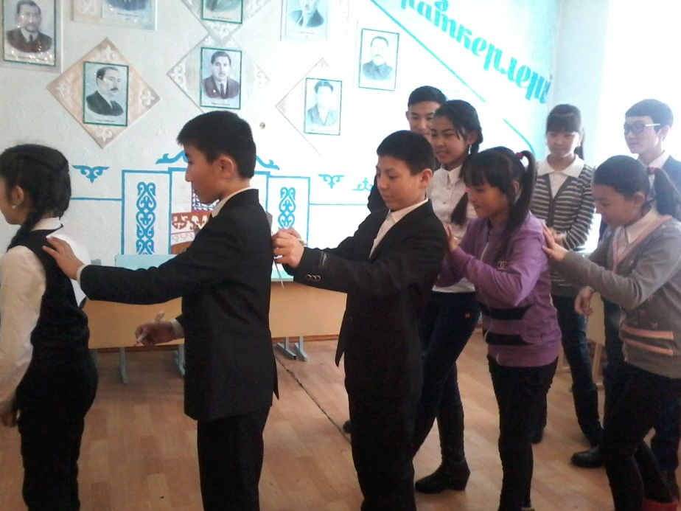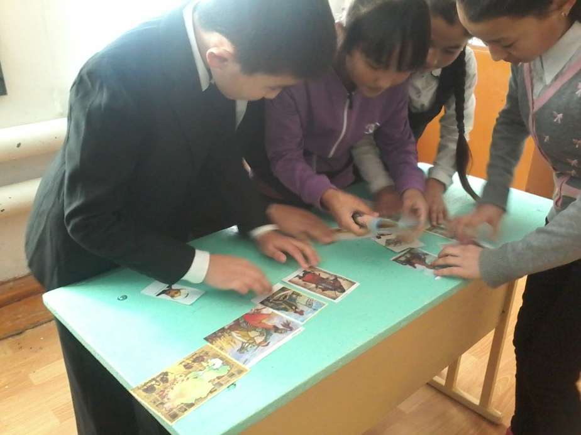

*Ақмола облысы.*

*Аршалы ауданы.*

*Сарыоба №1 орта мектебі.*

***Мерекелік іс-шара.***

***/5, 6, 7-сыныптар/***

*Тақырыбы:*

*«Тәуелсіздігім-елдігім!»*

Орындаған: Силам Еркежан.

2015-2016 оқу жылы